Frage:
Dürfen massive (starre) Leitungen in Türen von Schaltgerätekombinationen zum Anschluss von Bedienelementen verwendet werden?

Allgemeines:
Die DIN EN 60204-1 (VDE 0113-1): 2019-06 „Sicherheit von Maschinen – Elektrische Ausrüstung von Maschinen – sagt unter 12.1: dass „Leiter und Leitungen müssen so ausgewählt werden, dass sie für die vorkommenden Betriebsbedingungen […] und für äußere Einflüsse (z. B. […] mechanische Beanspruchungen) […] geeignet sind.“

Im Falle einer Schaltschranktür werden die verwendeten Leiter, Kabel und Leitungen beim gelegentlichen Öffnen mechanisch beansprucht (Torsionskräfte). Resultierend daraus ist es nicht anzuraten massive (starre) Leiter zu verwenden, da das Leitermaterial (z. B. Kupfer) schneller als flexible mehrdrahtige Leiter ermüden und mittelfristig brechen kann.

Umsetzung:
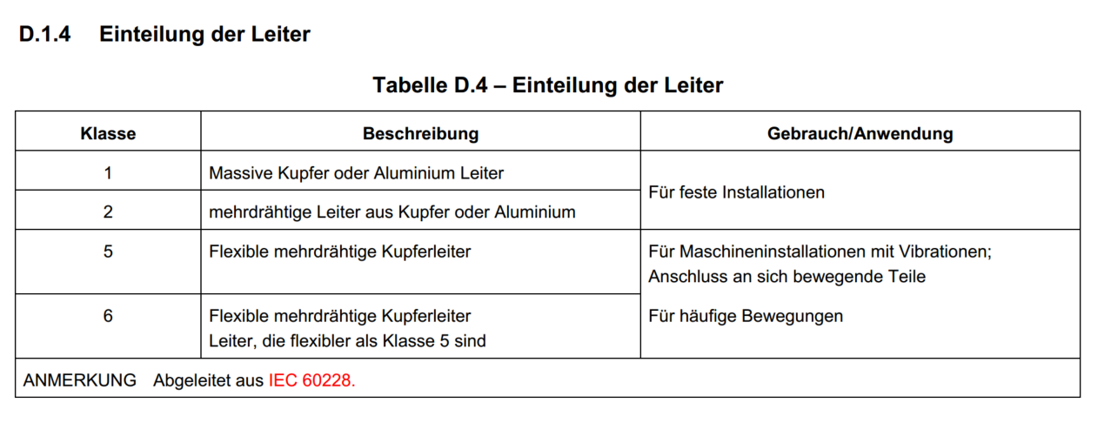
Die DIN EN 60204-1 (VDE 0113-1): 2019-06 nennt unter 13.3 hierzu folgende klare Anforderung: Anschlüsse von Geräten, die an Türen oder anderen beweglichen Teilen befestigt sind, müssen mit flexiblen Leitern (der Klasse 5 oder 6, siehe Tabelle D.4 – Einteilung der Leiter) […] ausgeführt werden, um eine häufige Bewegung der Teile zu erlauben.
Bild 1: Einteilung der Leiter 1, Quelle: DIN EN 60204-1 (VDE 0113-1): 2019-06
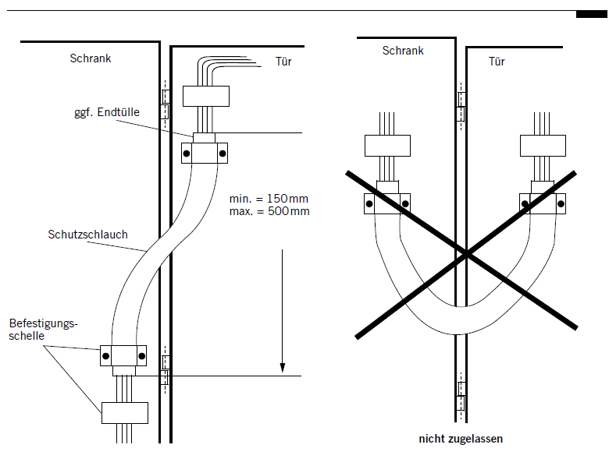
Die Leiter müssen, unabhängig vom elektrischen Anschluss, am feststehenden und am beweglichen Teil abgefangen werden.

Kabel und Leitungen, die Bewegungen ausgesetzt sind, müssen so befestigt werden, dass die Anschlussstellen weder einer Beanspruchung auf Zug noch auf scharfes Biegen unterliegen. Wenn dies durch eine Schleife erreicht wird, muss diese eine ausreichende Länge haben, um einen Biegeradius von mindestens dem 10fachen Kabel/Leitungs-durchmesser vorzusehen.
Bild 2: Verlege-Beispiel 1, Quelle: W. Hörmann

